大学物理(下)试卷9

一、选择题（共27分）
1． 一空心导体球壳，其内、外半径分别为R₁和R₂，带电荷q，如图所示．当球壳中心处再放一电荷为q的点电荷时，则导体球壳的电势(设无穷远处为电势零点)为
(A) 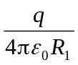 ． (B) 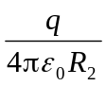 ．
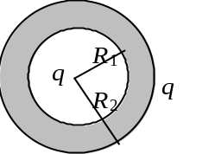
(C) 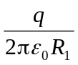 . (D) 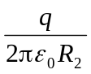 ． ［ ］

2． 如图，边长为a的正方形的四个角上固定有四个电荷均为q的点电荷．此正方形以角速度ω 绕AC轴旋转时，在中心O点产生的磁感强度大小为B₁；此正方形同样以角速度ω 绕过O点垂直于正方形平面的轴旋转时，在O点产生的磁感强度的大小为B₂，则B₁与B₂间的关系为
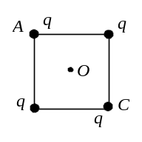
(A) B₁ = B₂．
(B) B₁ = 2B₂．
(C) B₁ = B₂．
(D) B₁ = B₂ /4． ［ ］
3． 图中，六根无限长导线互相绝缘，通过电流均为I，区域Ⅰ、Ⅱ、Ⅲ、Ⅳ均为相等的正方形，哪一个区域指向纸内的磁通量最大？
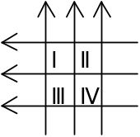
(A) Ⅰ区域． (B) Ⅱ区域．
(C) Ⅲ区域． (D) Ⅳ区域．
(E) 最大不止一个． ［ ］

4. 如图，无限长直载流导线与正三角形载流线圈在同一平面内，若长直导线固定不动，则载流三角形线圈将
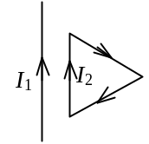
(A) 向着长直导线平移．
(B) 离开长直导线平移．
(C) 转动．
(D) 不动． ［ ］
5．一载有电流I的细导线分别均匀密绕在半径为R和r的长直圆筒上形成两个螺线管，两螺线管单位长度上的匝数相等．设R = 2r，则两螺线管中的磁感强度大小B_{R}和B_{r}应满足：
(A) B_{R} = 2 B_{r}． (B) B_{R} = B_{r}．
(C) 2B_{R} = B_{r}． (D) B_{R} = 4 B_{r}． ［ ］
6． 如图，平板电容器(忽略边缘效应)充电时，沿环路L₁的磁场强度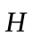的环流与沿环路L₂的磁场强度的环流两者，必有：
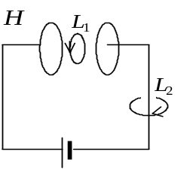
(A) 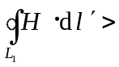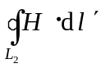.
(B) 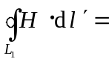.
(C) 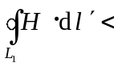.
(D) 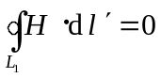. ［ ］
7． 保持光电管上电势差不变，若入射的单色光光强增大，则从阴极逸出的光电子的最大初动能E₀和飞到阳极的电子的最大动能E_{K}的变化分别是
(A) E₀增大，E_{K}增大． (B) E₀不变，E_{K}变小．
(C) E₀增大，E_{K}不变． (D) E₀不变，E_{K}不变． ［ ］
8． 已知粒子在一维矩形无限深势阱中运动，其波函数为：
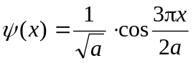, ( - a≤x≤a )
那么粒子在x = 5a/6处出现的概率密度为
(A) 1/(2a)． (B) 1/a．
(C) 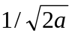． (D) 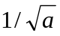． ［ ］
9． 硫化镉(CdS)晶体的禁带宽度为2.42 eV，要使这种晶体产生本征光电导，入射到晶体上的光的波长不能大于
(A) 650 nm． (1 nm = 10⁻⁹ m) (B) 628 nm．
(C) 550 nm． (D) 514 nm． ［ ］
(普朗克常量h =6.63×10⁻³⁴ J·s，基本电荷e =1.60×10⁻¹⁹ C)

二、填空题（共26分）
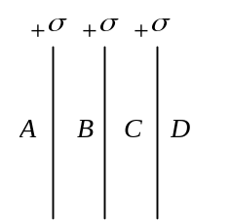
10． 三个平行的“无限大”均匀带电平面，其电荷面密度都是＋σ，如图所示，则A、B、C、D三个区域的电场强度分别为：
E_{A}＝_________________，E_{B}＝_____________，
E_{C}＝_______________，E_{D} =_________________ (设方向向右为正)．

11． 1、2是两个完全相同的空气电容器．将其充电后与电源断开，再将一块各向同性均匀电介质板插入电容器1的两极板间，如图所示, 则电容器2的电压U₂，电场能量W₂如何变化？(填增大，减小或不变) U₂_________，W₂_____________．
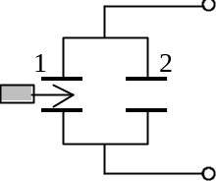
12． 有半导体通以电流I，放在均匀磁场B中，其上下表面积累电荷如图所示．试判断它们各是什么类型的半导体？
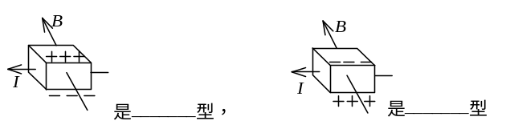

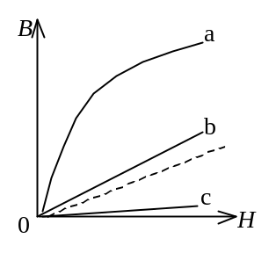
13． 图示为三种不同的磁介质的B~H关系曲线，其中虚线表示的是B = μ₀H的关系．说明a、b、c各代表哪一类磁介质的B~H关系曲线：
a代表______________________________的B~H关系曲线．
b代表______________________________的B~H关系曲线．
c代表______________________________的B~H关系曲线．

14． 一束平行单色光垂直入射在一光栅上，若光栅的透明缝宽度a与不透明部分宽度b相等，则可能看到的衍射光谱的级次为___________________．
15． 如果从一池静水(n＝1.33)的表面反射出来的太阳光是线偏振的，那么太阳的仰角(见图)大致等于________________．在这反射光中的矢量的方向应____________________．
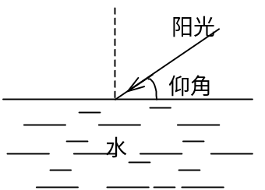

16．钴(Z = 27 )有两个电子在4s态，没有其它n ≥4的电子，则在3d态的电子可有____________个．

三、计算题（共37分）
17． 如图所示，三个“无限长”的同轴导体圆柱面A、B和C，半径分别为R_{a}、R_{b}、R_{c}．圆柱面B上带电荷，A和C都接地．求Ｂ的内表面上电荷线密度λ₁和外表面上电荷线密度λ₂之比值λ₁/ λ₂．
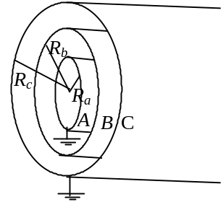

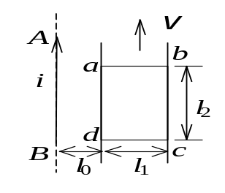
18． 如图所示，长直导线中电流为i，矩形线框abcd与长直导线共面，且ad∥AB，dc边固定，ab边沿da及cb以速度无摩擦地匀速平动．t = 0时，ab边与cd边重合．设线框自感忽略不计．
(1) 如i =I₀，求ab中的感应电动势．ab两点哪点电势高？
(2)如i =I₀cosωt，求ab边运动到图示位置时线框中的总感应电动势．

19． 用波长为λ₁的单色光垂直照射牛顿环装置时，测得中央暗斑外第1和第4暗环半径之差为l₁，而用未知单色光垂直照射时，测得第1和第4暗环半径之差为l₂，求未知单色光的波长λ₂．
20． 用某频率的单色光照射基态氢原子气体，使气体发射出三种频率的谱线，试求原照射单色光的频率． (普朗克常量h =6.63×10⁻³⁴ J·s，1 eV =1.60×10⁻¹⁹ J)
21． 若不考虑相对论效应，则波长为 5500 Å的电子的动能是多少eV？
(普朗克常量h =6.63×10⁻³⁴ J·s，电子静止质量m_{e}=9.11×10⁻³¹ kg)

四、改错题（共5分）
23． 将平行板电容器接上电源后，用相对介电常量为ε_{r}的各向同性均匀电介质充满其内．下列说法是否正确？如有错误请改正．
(1) 极板上电荷增加为原来的ε_{r}倍 ．
(2) 介质内场强为原来的1 / ε_{r}倍 ．
(3) 电场能量减少为原来的1 / ε_{r}²倍．

五、问答题（共5分）
24． 波长为500 nm(1nm=10⁹m)的单色光垂直入射到每厘米5000条刻线的光栅上，实际上可能观察到的最高级次的主极大是第几级？

大学物理(下)试题9答案
一、选择题
1.D；2.C：3.B；4.A；5.B；6.C；7.D；8.A；9.D；

二、填空题
10. －3σ / (2ε₀) ； －σ / (2ε₀)； σ / (2ε₀) ； 3σ / (2ε₀)
11. 减小 ； 减小
12. n ； p
13. 铁磁质 ； 顺磁质 ； 抗磁质
14. 0，±1，±3，.........
15. 37°； 垂直于入射面
16. 7

三、计算题
17.解：设B上带正电荷，内表面上电荷线密度为λ₁，外表面上电荷线密度为λ₂，而A、C上相应地感应等量负电荷，如图所示．则A、B间场强分布为
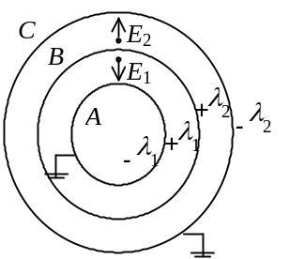
E₁=λ₁ / 2πε₀r，方向由B指向A
B、C间场强分布为
E₂=λ₂ / 2πε₀r，方向由B指向C
B、A间电势差 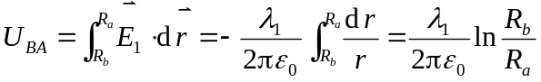
B、C间电势差 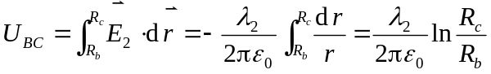
因U_{BA}＝U_{BC} ,得到 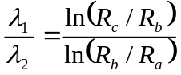

18.解：(1)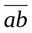所处的磁场不均匀，建立坐标ox，x沿ab方向，原点在长直导线处，
则x处的磁场为 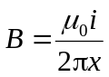 ， i =I₀
沿a →b方向
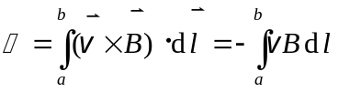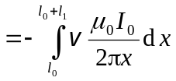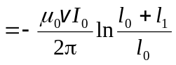
故 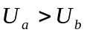
(2) 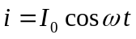，以abcda作为回路正方向，
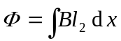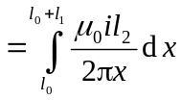
上式中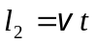， 则有 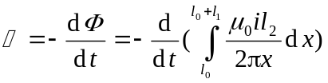
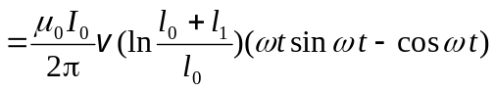
19. 解：由牛顿环暗环半径公式 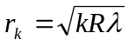，
根据题意可得 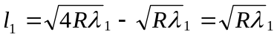
 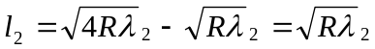
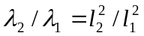
 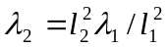

20. 解：按题意可知单色光照射的结果，氢原子被激发至n = 3的状态(因为它发射三种频率的谱线)，故知原照射光子的能量为
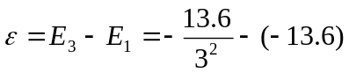 = 12.09 eV=1.93×10⁻¹⁸ J
该单色光的频率为 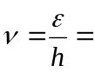2.92×10¹⁵ Hz
21. 解：非相对论动能 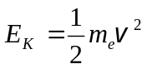
而 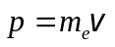 故有 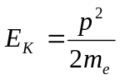
又根据德布罗意关系有 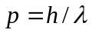 代入上式
则 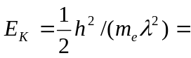4.98×10⁻⁶ eV

四、改错题（共5分）
答：(1) 正确．
(2) 介质内场强与原来一样．
(3) 电场能量增大为原来的ε_{r}倍．

五、问答题（共5分）
答：光栅常数(a＋b)=2×10⁻⁴ cm, 按光栅公式
(a + b)sinθ = kλ
θ 最大为90°，所以k_{max}≤(a＋b)sin90°/ λ
k_{max}≤2×10⁻⁴ / 5000×10⁻⁸ =4
实际上θ =90°的第四级观察不到，所以可观察到最高级次是k =3

